КОМИТЕТ ПО ОБРАЗОВАНИЮ АДМИНИСТРАЦИИ ГОРОДА УЛАН-УДЭ
МУНИЦИПАЛЬНОЕ БЮДЖЕТНОЕ УЧРЕЖДЕНИЕ ДОПОЛНИТЕЛЬНОГО ОБРАЗОВАНИЯ «ДОМ ТВОРЧЕСТВА ОКТЯБРЬСКОГО РАЙОНА ГОРОДА УЛАН-УДЭ»

Рассмотрена на заседании методического совета Протокол № 03 от «29» августа 2023 г. | Принята на Педагогическом совете Протокол № 03 от «29» августа 2023 г. | Утверждено:  приказом № 144 от «31» августа 2023 г Директор МБУ ДО «ДТОР» _________ Н. Ю. Антипова

Дополнительная общеобразовательная общеразвивающая программа технической направленности
«LEGO – Киндер» Возраст обучающихся 5– 9 лет.
Срок реализации 2 года.
Составитель: Овчинникова Маргарита Валерьевна, педагог дополнительного образования.

г. Улан-Удэ, 2023 год.

- Пояснительная записка
Настоящая программа разработана в соответствии со следующими нормативными документами:
- Федеральный Закон «Об образовании в РФ» № 273 – ФЗ от 29.12.2012 г.;
- Концепция развития дополнительного образования детей до 2030 года (распоряжение Правительства РФ от 31.03.2022г. №678-р);
- Стратегия развития воспитания в Российской Федерации на период до 2025 года, утвержденная распоряжением Правительства Российской Федерации от 29 мая 2015 г. N 996-р.
- Приказ Министерства просвещения России от 27 июля 2022 г. N 629 «Об утверждении Порядка организации и осуществления образовательной деятельности по дополнительным общеобразовательным программам»;
- Методические рекомендации по проектированию дополнительных общеобразовательных общеразвивающих программ Министерства образования и науки России ФГАУ «Федерального института развития образования» 2015 г.;
- Приказ Министерства образования и науки РФ от 23 августа 2017 г. N 816 "Об утверждении Порядка применения организациями, осуществляющими образовательную деятельность, электронного обучения, дистанционных образовательных технологий при реализации образовательных программ"
- Закон РБ от 13.12.2013г. №240 – V «Об образовании в Республике Бурятия»;
- Концепция развития дополнительного образования детей в Республике Бурятия от 24.08.2015 № 512-р;
- Санитарно-эпидемиологические требования к устройству, содержанию и организации режима работы образовательных организаций дополнительного образования детей (СанПиН 2.4.4.3648 – 20);
- Постановление Главного государственного санитарного врача РФ от 28 января 2021 г. N 2 «Об утверждении санитарных правил и норм СанПиН 1.2.3685-21 «Гигиенические нормативы и требования к обеспечению безопасности и (или) безвредности для человека факторов среды обитания». (VI. Гигиенические нормативы по устройству, содержанию и режиму работы организаций воспитания и обучения, отдыха и оздоровления детей и молодежи);
- Устав МБУ ДО «Дом творчества Октябрьского района города Улан-Удэ».
- Положение о структуре, порядке разработки и утверждения дополнительных общеразвивающих образовательных программ МБУ ДО «ДТОР» приказ № 198 от «27» 04 2023 г.

LEGO-конструирование – это вид моделирующей творческо-продуктивной деятельности. Деятельность – это первое условие развития у обучающегося познавательных процессов. Это означает, что LEGO-конструирование является необходимым предметом обучения. Так же процесс конструирования задействует различные умения: слушать педагога, выполнять инструкции, воспринимать задания и способы его выполнения, развивает самоконтроль. LEGO-конструирование предполагает выполнение не только индивидуальных заданий, но и групповых, что развивает коммуникативные навыки обучающихся.
Данная программа имеет техническую направленность.
Программа направлена на развитие первоначальных конструкторских способностей обучающихся дошкольного и школьного возраста на основе конструирования из деталей LEGO. Содержание программы способствует развитию технического творчества ребенка, формирует у него основы целостного представления о мире техники, устройстве конструкций, механизмов и машин, их месте в окружающем мире. Работа с конструкторами LEGO позволяет в форме познавательной игры узнать многие важные идеи и развить необходимые в дальнейшей жизни навыки, стимулирует практическое и интеллектуальное развитие, не ограничивает свободу экспериментирования, развивает воображение и навыки общения, способность к интерпретации и самовыражению. Изучая простые механизмы, дети учатся работать руками, совершенствуют мелкую моторику и точность движения руки, развивают элементарное конструкторское мышление, фантазию. Обучающиеся освоят конструктивные особенности различных моделей, сооружений и механизмов, виды подвижных и неподвижных соединений в конструкторе, научатся создавать модели при помощи специальных элементов по разработанной схеме, собственному замыслу.
Актуальность: снижение развития моторики учащихся и их познавательного интереса является большой проблемой в современной педагогике. Конструктивно-игровая методика в ЛЕГО-конструировании помогает продолжить развитие мелкой моторики рук, а для создания собственных моделей дети начинают стремиться узнавать новое, что, впоследствии, переходит на весь процесс обучения.
Новизна программы заключается в том, что позволяет обучающимся в форме познавательной деятельности раскрыть практическую целесообразность LEGO-конструирования, развить необходимые в дальнейшей жизни приобретенные умения и навыки.
Педагогическая целесообразность:
Программа нацелена не столько на обучение детей сложным способам крепления деталей, сколько на создание условий для самовыражения личности ребенка. Каждый ребенок любит и хочет играть, но готовые игрушки лишают ребенка возможности творить самому. LEGO-конструктор открывает ребенку новый мир, предоставляет возможность в процессе работы приобретать такие социальные качества как любознательность, активность, самостоятельность, ответственность, взаимопонимание, навыки продуктивного сотрудничества, повышения самооценки через осознание «я умею, я могу», настроя на позитивный лад, снятия эмоционального и мышечного напряжения. Развивается умение пользоваться инструкциями и чертежами, схемами, формируется логическое, проектное мышление.
В ходе образовательной деятельности дети становятся строителями, архитекторами и творцами, играя, они придумывают и воплощают в жизнь свои идеи.
Адресат программы:
Программа рассчитана на возраст от 5 до 9 лет.
Уровень программы, объем и сроки реализации:
Программа носит базовый уровень.
Срок реализации программы: 2 года.
Программа первого года обучения рассчитана на детей в возрасте от 5 до 7 лет. Количество учебных часов в год 144 часа.
Программа второго года обучения рассчитана на детей в возрасте 7 -9 лет. Количество учебных часов в год 144 часа.
Формы обучения.
В ходе реализации программы используются следующие формы обучения: очная, очно-заочная, очно-дистанционная, заочная.
Режим занятий:
Занятия первого года обучения проходят 2 раза в неделю по академических 2 часа (144 часа в год).
занятия второго года обучения проходят 3 раза в неделю по академических 2 часа (144 часа в год).
Формы занятий:
Основная форма проведения занятий – практикум, который включает в
себя:
- беседы, из которых дети узнают информацию об объектах моделирования;
- работа по образцу,
- обучающиеся выполняют задание в предложенной педагогом последовательности (по схеме), используя определенные умения и навыки;
- самостоятельное проектирование для закрепления теоретических знаний и осуществления собственных незабываемых открытий;
- коллективные работы.
Цель программы: развитие творческих способностей и навыков начального технического конструирования при помощи конструктора LEGO.

Задачи:

Образовательные:
- формировать знания о форме, пропорции, симметрии, понятия
части и целого;
- научить основам конструирования;
- формировать знания и умения ориентироваться в технике чтения элементарных схем.
- формированию умения составлять план действий и применять его для решения практических задач, осуществлять анализ и оценку проделанной работы совместно с педагогом;
Воспитательные:
- воспитывать коммуникативную активность в игровой деятельности;
- воспитывать волевые качества, доводить начатое дело до конца.
Развивающие:
- развивать пространственное, образное и логическое мышление;
- развивать умения творчески подходить к решению поставленных задачи;
- развивать мелкую моторику, координацию «глаз-рука»;
- развивать активность в познании мира и ознакомлении с окружающим;
- развивать монологическую и диалогическую речь, активизировать активный и пассивный словарь.

II. Учебно - тематическое планирование первого года обучения

№ п/п | Название раздела, темы | Количество часов |  |  | Форма аттестации, контроля
 |  | Всего | Теория | Практика
1 | Знакомство с конструктором | 2 | 1 | 1 | Опрос
2 | Исследование кирпичиков | 2 | 1 | 1 | Наблюдение, беседа
3 | Путешествие по Лего-стране | 12 | 2 | 10 | опрос
4 | Исследователи формочек | 12 | 2 | 10 | Наблюдение
5 | Мой любимый цветок | 12 | 2 | 10 | Проекты
6 | В мире животных | 12 | 2 | 10 | Защита проектов
7 | Мир моих сказок | 10 | 1 | 9 | Опрос, собеседование
8 | Устойчивость конструкций | 8 | 1 | 7 | Защита проектов
9 | Мой город, улица, школа, дом | 12 | 1 | 11 | Опрос, защита проектов
10 | Транспортное моделирование | 12 | 3 | 9 | Опрос. Защита проектов
11 | Конструирование по образцу | 12 | 1 | 11 | Практическое задание
12 | Земля, космос, вселенная | 12 | 1 | 11 | Защита проектов
13 | Проектные занятия | 20 | 2 | 18 | Защита проектов
14 | Подготовка работ к выставкам и конкурсам | 6 | 1 | 5 | Выставка, защита проектов
 | Всего часов: | 144 | 21 | 123

Ш. Содержание программы:
- Знакомство с конструктором.
Теория: Техника безопасности при работе с конструктором; рассказ о деталях конструктора Лего.
Практика: Самостоятельное моделирование из деталей.
2. Исследование кирпичиков.
Теория: Виды деталей и их крепления.
Практика: Исследование деталей и видов креплений.
3. Путешествие по Лего-стране.
Теория: Виды крепежа, изучение понятия «симметрия».
Практика: Конструирование на свободную тему, используя различные виды крепежа.
4. Исследователи формочек.
Теория: Изучение терминов Лего.
Практика: Изучение лего-деталей и их названий; конструирование на свободную тему.
5. Мой любимый цветок.
Теория: Изучение понятий «плоскость, план».
Практика: Плоскостное моделирование, создание объемной модели на основе плоскостного моделирования.
6. В мире животных.
Теория: Домашние и дикие животные, изучение образов животных.
Практика: Конструирование животных.
7. Мир моих сказок.
Теория: Сказочные герои и животные, сказочные миры, изучение образов и особенностей их конструирования.
Практика: Конструирование героев и объектов сказочных миров.
8. Устойчивость конструкций.
Теория: Изучение понятия «устойчивость» и «равновесие».
Практика: Построение различных конструкций и проверка их на устойчивость.
9. Мой город, улица, школа, дом.
Теория: Улица и наше окружение. Изучение конструктивных элементов зданий и уличного оформления. Участники движения. Улица полна неожиданностей (ПДД).
Практика: Построение конструкций зданий, дорог, дворов, детских и спортивных площадок. Ролевая игра в участников движения.
10. Транспортное моделирование.
Теория: Какой бывает транспорт: виды транспорта , его назначение, изучение понятий «колесо, колёсная ось, схема»; изучение схем.
Практика: Построение транспорта по образцу и схеме, самостоятельное моделирование, игры с моделями транспорта.
11. Земля, космос, вселенная.
Теория: О вселенной, звездах, планетах и космических путешествиях. Иные миры и внеземные цивилизации.
Практика: Построение моделей космических объектов и транспорта.
12. Конструирование по образцу.
Теория: Понятие «образец».
Практика: Выполнение различных построений по образцу и самостоятельное конструирование.
13. Проектные занятия.
Теория: Беседа по плану проекта.
Практика: Работа над проектом.
14. Подготовка работ на выставку.
Теория: Изучение понятия «план работы», беседа о проекте.
Практика: Создание собственного выставочного проекта.

IV. Учебно - тематический план второго года обучения

№ п/п | Название раздела, темы | Количество часов |  |  | Форма контроля
 |  | Всего | Теория | Практика
1 | Вводное занятие.  Знакомство с конструктором | 2 | 1 | 1 | Опрос
2 | Исследование кирпичиков | 2 | 1 | 1 | Опрос, контрольное задание
3 | Мой город, улица, школа, дом | 12 | 2 | 10 | Опрос, контрольное задание
4 | Мой любимый цветок | 12 | 2 | 10 | Опрос, контрольное задание
5 | В мире животных | 12 | 2 | 10 | Опрос, контрольное задание
6 | Мир моих сказок | 12 | 2 | 10 | Опрос, контрольное задание
7 | Зимняя фантазия | 10 | 1 | 9 | Опрос, Защита проектов
8 | Устойчивость конструкций | 8 | 1 | 7 | Опрос, контрольное задание
9 | Калейдоскоп важных профессий | 12 | 1 | 11 | Опрос, защита проектов
10 | Транспорт | 12 | 3 | 9 | Опрос, защита проектов
11 | Конструирование по схемам, конструирование по замыслу | 12 | 2 | 10 | Опрос, контрольное задание
12 | Космос | 12 | 1 | 11 | Опрос, защита проектов
13 | Проектные занятия | 20 | 2 | 18 | Опрос, защита проектов
14 | «Юные Лего-техники» Подготовка работ к выставкам и конкурсам | 6 | 1 | 5 | Опрос, защита проектов
 | Всего часов: | 144 | 22 | 122

Ш. Содержание программы:
- Знакомство с конструктором.
Теория: Техника безопасности при работе с конструктором; обзор о деталях конструктора лего.
Практика: Самостоятельное моделирование из деталей, индивидуальна лего-игра.
- Исследование кирпичиков.
Теория: Виды деталей и их крепления.
Практика: Исследование деталей и видов креплений.
- Мой город, улица, школа, дом.
Теория:Улица и наше окружение. Городской пейзаж. Закрепление понятий конструктивных элементов зданий и уличного оформления. Улица полна неожиданностей (ПДД).
Практика: Построение конструкций зданий (моя квартира, комната,) Построение дорог, дворов, детских и спортивных площадок. Ролевая игра в участников движения.
- Мой любимый цветок.
Теория: Закрепление понятий «плоскость, симметрия, план».
Практика: Плоскостное моделирование, моделирование с элементами симметрии, создание объемной модели на основе плоскостного моделирования.
- В мире животных.
Теория: Домашние и дикие животные. Животные разных континентов.
Практика: Конструирование животных. Проект «Веселый зоопарк»
- Мир моих сказок.
Теория: Сказочные герои и животные, сказочные миры,изучение образов и особенностей их конструирования.
Практика: Конструирование героев и объектов сказочных миров. Проект «В мир сказки двери отвори»
- Зимняя фантазия.
Теория: Знакомство с традициями и зимними праздниками своего края, зимние забавы.
Практика: Конструирование ледяных городков, зимнего пейзажа.
- Устойчивость конструкций. Проект «Зимние забавы»
Теория: Закрепления понятий «устойчивость» и «равновесие».
Практика: Построение различных конструкций и проверка их на устойчивость.
- Калейдоскоп важных профессий.
Теория: Знакомство с профессиями.
Практика: Построение конструкций и героев по выбранным профессиям, игры с моделями конструкции. Проект «Моя профессия»
- Транспорт.
Теория: Виды транспорта и его назначение в жизни человека. Закрепление понятий «схема, колесо, колёсная ось»; изучение схем.
Практика: Построение транспорта по образцу и схеме,самостоятельное моделирование, игры с моделями транспорта. Проект «Автопарк» , «Аэродром»
- Конструирование по схемам, конструирование по замыслу.
Теория: Понятие «образец и замысел».
Практика: Выполнение различных построений по образцу и по замыслу. Самостоятельное конструирование
- Космос.
Теория: О вселенной, планетах и космических путешествиях. Иные миры и внеземные цивилизации.
Практика: Построение моделей космических объектов и транспорта. Проект «Космос»
- Проектные занятия.
Теория: Беседа по плану проекта.
Практика: Работа над проектом.
- «Юные Лего-техники». Подготовка работ на выставку.
Теория: Понятия «план работы», беседа о проекте.
Практика: Создание собственного выставочного проекта.

Планируемые результаты:
В результате освоения программы обучающиеся должны
знать:
- основные детали Лего-конструктора (назначение, особенности);
- простейшие основы механики (устойчивость конструкций,
прочность соединения, виды соединения деталей механизма);
- виды конструкций: плоские, объёмные, неподвижное и
подвижное соединение деталей;
- технологическую последовательность изготовления несложных
конструкций.
уметь:
- осуществлять подбор деталей, необходимых для
конструирования (по виду и цвету);
- конструировать, ориентируясь на пошаговую схему изготовления
конструкции;
- конструировать по образцу;
- с помощью педагога анализировать, планировать предстоящую
практическую работу, осуществлять контроль качества результатов
собственной практической деятельности; самостоятельно определять
количество деталей в конструкции моделей; реализовывать творческий
замысел.
В результате решения поставленных задач у обучающихся будут
сформированы следующие компетентности:
Образовательные:
Понимание простейших основ лего-конструирования; видов конструкций
(однодетальные и многодетальные), неподвижного соединения деталей;
технологической последовательности изготовления несложных конструкций
на основе текста, рисунка.
Технологические:
− формирование умения определять, различать и называть детали
конструктора;
конструировать по условиям, заданным взрослым, по образцу;
− формирование умения ориентироваться в своей системе знаний:
отличать новое от уже известного;
− формирование умения перерабатывать полученную информацию:
делать выводы в результате совместной работы группы, сравнивать и
группировать предметы и их образы;
− формирование умения работать по предложенным инструкциям;
− формирование умения определять и формулировать цель деятельности
на занятии с помощью педагога;
− формирование умения работать над проектом в команде, эффективно
распределять обязанности.
Личностно-коммуникативные:
− формирование умения оценивать жизненные ситуации (поступки,
явления, события) с точки зрения собственных ощущений (явления,
события), в предложенных ситуациях отмечать конкретные поступки,
которые можно оценить как хорошие или плохие;
− формирование умения называть и объяснять свои чувства и ощущения,
объяснять своё отношение к поступкам с позиции общечеловеческих
нравственных ценностей;
− формирование умения самостоятельно и творчески реализовывать
собственные замыслы.

Формы оценки результативности освоения образовательной
программы:
- теоретический аспект: тестирование, опрос, выполнение контрольных заданий и упражнений, зачет;
- практический аспект: наблюдение, выполнение контрольных заданий, зачетные соревнования и выставки;
- развитие личностных качеств: наблюдение, самооценка;
Уровни оценки:
- навыков подбора необходимых деталей (по форме и цвету)
Высокий: Может самостоятельно, быстро и без ошибок выбрать необходимые детали.
Средний: Может самостоятельно выбрать необходимую деталь, но очень медленно, присутствуют неточности.
Низкий: Не может без помощи педагога выбрать необходимую деталь
- умения проектировать по образцу
Высокий: Может самостоятельно, быстро и без ошибок проектировать по образцу.
Средний: Может проектировать по образцу в медленном темпе, исправляя ошибки под руководством педагога.
Низкий: Не видит ошибок при проектировании по образцу, может проектировать по образцу только под контролем педагога.
- умения конструировать по пошаговой схеме
Высокий: Может самостоятельно, быстро и без ошибок конструировать по пошаговой схеме.
Средний: Может конструировать по пошаговой схеме в медленном темпе, исправляя ошибки под руководством педагога.
Низкий: Не может понять последовательность действий при проектировании по пошаговой схеме, может конструировать по схеме только под контролем педагога.
По окончании полного курса обучения проводится итоговая аттестация воспитанников

V. Методическое обеспечение программы:
Примерная структура занятия:
1. Организационный момент.
2. Рефлексия предыдущего занятия.
3. Основное содержание нового занятия.
4. Рефлексия занятия.
5. Итог занятия.

Для реализации программы используются следующие методические материалы:
− учебно-тематический план; − методическая литература для педагогов дополнительного образования;
− ресурсы информационных сетей по методике проведения занятий и подбору схем изготовления изделий;
− схемы пошагового конструирования; − иллюстрации транспорта;
Материально-техническое:
Для проведения занятий используются наборы конструкторов Лего серий: «City», «Classic», «Creator», «Junior».

Список литературы для педагогов:
- Методическое пособие к проектной деятельности в начальной школе. Пер. с англ. ИНТ, 12 с., илл. 2008.
- Методические рекомендации для учителя по использованию набора «Первые конструкции». LEGO Group, перевод ИНТ, М. ИНТ — 16 с.
- Указания для учителя и рабочие бланки для работы с набором LEGO Group. Пер. ИНТ, - 122с.
- Емельянова, И.Е., Максаева Ю.А. Развитие одарённости детей дошкольного возраста средствами легоконструирования и компьютерно-игровых комплексов. – Челябинск: ООО «РЕКПОЛ», 2011.– 131 с.
- Злаказов А.С., Горшков Г.А., Шевалдин С.Г. Уроки Лего-конструирования в школе. – М.: Бином, 2011. – 120 с.
- Казачинский В. П., Алексеев Ю. В., « История градостроительства», Изд. Краснодар, «Южный институт менеджмента» 2006
- Куцакова Л.В. Конструирование и ручной труд в детском саду. - М.: Эксмо, 2010. – 114 с.
- Куцакова Л.В «Проект работы по конструированию из строитель-ного материала и конструкторов с детьми 6-7 лет на учебный год» Методическое пособие для воспитателей дошкольных учреждений. М. МИПКРО. 2008 – 321 с.
- Лиштван З.В Конструирование. М.: Просвещение, 2007. – 299с.
- Михеева О.В., Якушкин П.А. LEGO: среда, игрушка, инструмент/ Михеева О.В., Якушкин П.А.//Информатика и образование. – 2006. - №6. – 54-56с.
- Фешина Е.В. Лего конструирование в детском саду: Пособие для педагогов. - М.: Сфера, 2011. – 243 с.

Список литературы для детей и родителей:
- Интернет ресурсы «Мелодия жизни». Издательство «РидерзДайжест»
- Интернет-ресурсы « Чудеса архитектуры». Издательство «РидерзДайжест»
- Каталог образовательных наборов на базе конструкторов LEGODACTA. М.,1996.
- Энциклопедия «Планета чудес и загадок». Издательство «РидерзДайжест»
- Энциклопедия «Чудеса природы». Издательство «РидерзДайжест»
- Аксенов М.В. Литвиненко В.М. Лего мастер.- Кристалл, 1999г.
- Волкова С.И. «Конструирование», - М: «Просвещение», 2009. – 425с
- Дьяченко О. М. «Творчество детей в работе с различными материалами». М.: Педобщество России. 2008 – 399с.
- Казачинский И. П., « История русской архитектуры», Изд. Краснодар, «Южный институт менеджмента» 2008 .
- Комарова Л.Г. «Строим из ЛЕГО. Моделирование логических отношений и объектов реального мира средствами конструктора ЛЕГО» М.: Линка-пресс, 2009

  - Список сайтов
- http://www.int-edu.ru/
- http://www.lego.com/ru-ru/
- http://education.lego.com/ru-ru/preschool-and-school
- http://robotclubchel.blogspot.com/
- http://legomet.blogspot.com/
VI. Приложения Примеры для моделирования по образцу

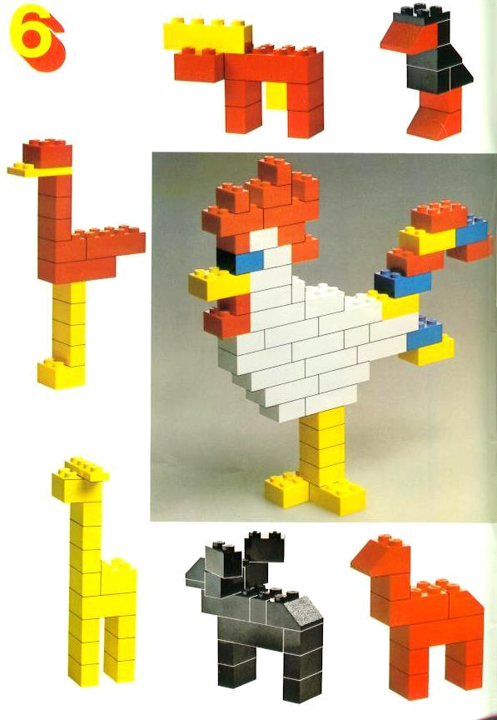
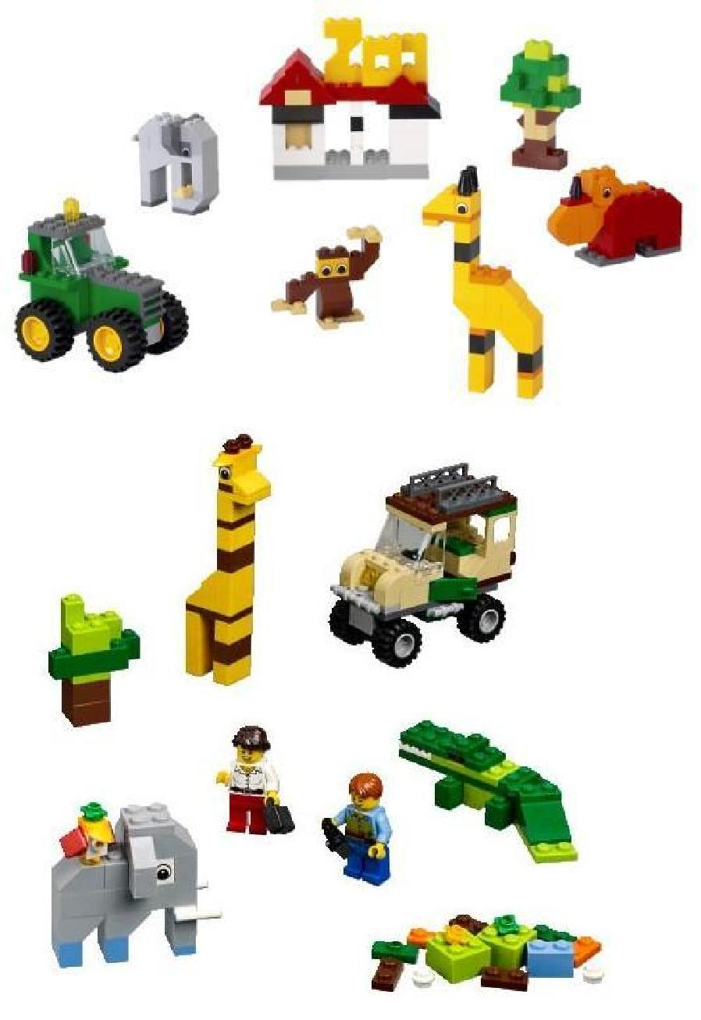
ЖИВОТНЫЕ
